芸術科学会論文誌サンプル（MS WORD版）
芸術太郎¹⁾（学生会員） 科学次郎²⁾（正会員）
1) 芸術科学大学大学院芸術科学研究科 2) 芸術科学大学芸術科学部

A Sample for the Journal of the Society for Art and Science
Taro Geijutsu¹⁾(Student Member) Jiro Kagaku²⁾(Member)
1) Graduate School of Art and Science, The University for Art and Science
2) Department of Art and Science, The University for Art and Science
{taro, jiro} ＠ art-science.ac.jp

アブストラクト
本稿は，芸術科学会論文誌の投稿用のMicrosoft WORD 版サンプルを提供するものである．

Abstract
This paper presents the Microsoft WORD version of a sample for the Journal of the Society for Art and Science.

1. はじめに
本稿は，芸術科学会論文誌の投稿用のサンプル（Microsoft WORD版）を提供するものである．なお論文執筆に際しては，芸術科学会のウェブサイトに掲載されている「投稿論文執筆要領」 も，あわせてご参照いただきたい．2008 年9 月現在，投稿論文執筆要項は以下のサイトに掲載されている．
http://www.art-science.org/journal/guide2.html

2. 投稿論文の書式

2.1 ページ設定およびページ数
論文本体のページ設定は，A4 とする．このページ設定で不都合なコンテンツがある場合は，静止画であっても論文本体に含めずに添付ファイルで提出していただきたい．
論文本体のページ数は特に規定しない．ただし原則として，本文の文字数を以下の通り規定する．
- 本文が日本語2500 文字または英語1500 単語以内の論文は原則としてショートペーパー，それ以上の論文はフルペーパーとして扱う．
- フルペーパーの場合，本文の長さを，日本語15000 文字以内，英語9000 単語以内，と規定する．それ以上の長さの論文を投稿したいときは，論文の一部を付録資料として，別ファイルにて提出されたものを受け付ける．

2.2 論文の構成
論文本体には，まず冒頭に以下の内容を記述すること．本ファイルの冒頭部分を参照のこと．
- 論文題名（原則として，和文・英文の両方）
- 著者名（原則として，和文・英文の両方）
- 著者所属名（原則として，和文・英文の両方）
- 著者連絡先は，論文本体には書いても書かなくてもよい
- アブストラクト（原則として，和文・英文の両方）
続いて本文以降，以下の内容を記述のこと．本文の書式は，原則として2 段組とする．
- 本文（原則として，和文または英文）
- 参考文献（本文と同一の言語で）
- 図表（本文と同一の言語で）
- 著者略歴（本文と同一の言語で）
なお当論文誌では，いわゆるダブルブラインドレビュー（査読者に対して著者情報を伏せた形式での査読）を採用していない．そのため，査読原稿にあっても，著者名，著者所属名は省略しないこと．

3. 執筆上の注意

3.1 ヘッダーとフッター
本ファイルには，各ページの上端にヘッダーとして，論文誌名や巻，号，ページ数に関する情報を記載している．また各ページの下端にフッターとして，ページ数を記載している．この部分は採録論文の最終原稿提出時に，論文委員会が編集するものであるため，著者はこの部分を自分で編集する必要はない．
ただし，論文委員会の作業環境にてヘッダーやフッターを編集できない，などのやむを得ない状況が発生した場合に限り，著者にヘッダーとフッターの編集を依頼することがある．

3.2 章
本文は，適当な長さで章に分けて記述すること．すべての章に，章題名および章番号をつけること．ただし，謝辞および参考文献には章番号をつけなくてもよい．Microsoft WORDで論文を執筆する場合には，スタイル機能を用いて，章番号・章題名の行に「見出し1」「見出し2」などのスタイルを設定することが望ましい．

3.3 図表
図や表を論文本体に掲載する場合には，すべての図表を本文から引用し，適切な位置（引用された文章に近い位置）に表示すること．すべての図表には通し番号および題名をつけること．
Microsoft WORD で論文を執筆する場合には，挿入機能を用いて任意の位置に図を挿入する．図には必ず図題・図番号をつけ，図本体の下に明記すること．以下に例を示す．

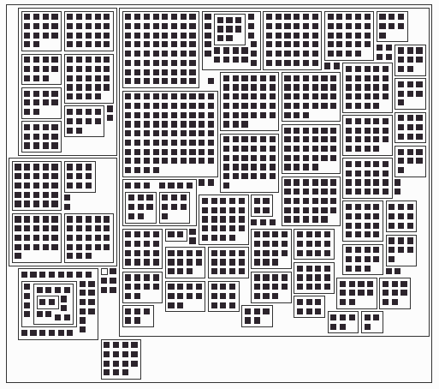
図1. 図の挿入例．

表についても同様に，挿入機能を用いて任意の位置に挿入する．表には必ず表題・表番号をつけ，表本体の上に明記すること．以下に例を示す．

表1. 表の挿入例．
 | 数学 | 英語 | 国語
太郎 | 68 | 91 | 34
次郎 | 53 | 12 | 97

3.4 参考文献
参考文献は本文の後に全部まとめて列挙する．すべての参考文献は本文中で引用する．すべての参考文献には通し番号をつける．本論文誌にはページ数の制限がないので，参考文献の数にも制限は設けない．むしろ，文献の引用数を節約せず，論文の新規性を主張するに十分な参考文献を載せること．特に，著者自身による関連発表の引用を怠らないこと．
本稿の末尾に，英語論文と日本語論文の参考文献の一例[1] [2] を示す．原則として，著者名，タイトル，掲載誌，（論文の場合には巻と号），ページ数，発行年を記載すること．著書の場合には，著書を特定する情報（出版社，ISBN など）もできる限り記載すること．なおウェブサイト等を引用する場合には，この限りではない．

3.5 著者略歴
著者略歴は論文本体の最終行に，日本語であれば目安として200 字以内，英語の場合はそれと同程度の文章量で記述する．内容は氏名のほか，出身（または在学）学校学部学科名や修了年次，職歴，現職と職務，受賞，学位，主な研究分野，主な所属学会などを記載すること．また，適切な大きさで顔写真を貼り付けること．本稿の末尾に，その一例を示す．

3.6 フォントと段落の設定
本論文誌ではフォントと段落の設定を，以下の通り規定する．

3.6.1 論文冒頭部分
論文冒頭部分のフォントと段落の設定を，以下の通り規定する．
論文題名（和文）: 14 ～16ポイント程度で，日本語文字にはMSゴシックまたはそれに類似するフォント，英語文字にはArialまたはそれに類似するフォントを推奨する．文字の位置は中央揃えに設定すること．
著者名（和文）: 12 ～14ポイント程度で，日本語文字にはMSゴシックまたはそれに類似するフォント，英語文字にはArialまたはそれに類似するフォントを推奨する．文字の位置は中央揃えに設定すること．
著者所属名（和文）: 11～12ポイント程度で，日本語文字にはMSゴシックまたはそれに類似するフォント，英語文字にはArialまたはそれに類似するフォントを推奨する．文字の位置は中央揃えに設定すること．
論文題名（英文）: 14 ～16ポイント程度で，Arialまたはそれに類似するフォントを推奨する．文字の位置は中央揃えに設定すること．
著者名（英文）: 12 ～14ポイント程度で，Arialまたはそれに類似するフォントを推奨する．文字の位置は中央揃えに設定すること．
著者所属名（英文）: 11～12ポイント程度で，Arialまたはそれに類似するフォントを推奨する．文字の位置は中央揃えに設定すること．
著者連絡先: 10～11ポイント程度とする．文字の位置は中央揃えに設定する．電子メールアドレスを連絡先として掲載する場合のスパム対策等は，著者の判断にゆだねる．本ファイルの例では，電子メールアドレスの＠を全角文字にすることでスパム対策としている．
アブストラクト（和文）: 9ポイント程度とする．日本語文字にはMS明朝またはそれに類似するフォント，英語文字にはTimes New Romanまたはそれに類似するフォントを推奨とする．文字の位置は両端揃えに設定すること．
アブストラクト（英文）: 9ポイント程度とする．Times New Romanまたはそれに類似するフォントを推奨とする．文字の位置は両端揃えに設定すること．

3.6.2 本文・その他
本文その他のフォントと段落の設定を，以下の通り規定する．
章題名: 本文よりも大きく，また本文と見かけの異なるフォントを用いる．本ファイルの章題名では3章を12ポイント，3.6節を10.5ポイント，3.6.2節を10ポイントにしている．日本語文字にはMSゴシックまたはそれに類似するフォント，英語文字にはArialまたはそれに類似するフォントを推奨する．文字の位置は中央揃えに設定すること．
本文その他: 9ポイント程度で，日本語文字にはMS明朝またはそれに類似するフォント，英語文字にはTimes New Romanまたはそれに類似するフォントを推奨とする．文字の位置は両端揃えに設定すること．本文のみならず，図題名や表題名，参考文献や著者紹介にもこれを適用する．ただし図題名や表題名は中央揃えでもよい．

3.7 数式
Microsoft WORDで論文を執筆する場合には，数式にはMicrosoft数式エディタ，またはそれに相応する機能を用いて作成すること．重要な数式には数式番号をつけて，本文からその番号を引用すること．

4. まとめ
本稿では，芸術科学会論文誌の投稿用のMicrosoft WORD 版サンプルを提供した．本サンプルに不具合が発生した場合には，芸術科学会にご一報をいただけると非常に幸いである．
なお本サンプルの作成に際して，参考文献にも記されている伊藤らの論文[2] のMicrosoft WORD ファイルを参考にした．

参考文献
[1] T. Itoh, Y. Yamaguchi, Y. Ikehata, Y. Kajinaga, Hierarchical Data Visualization Using a Fast Rectangle-Packing Algorithm, IEEE Transactions on Visualization and Computer Graphics, Vol. 10, No. 3, pp. 302-313, 2004.
[2] 伊藤, 小山田, デジタルコンテンツの将来を担う計算機基盤技術, 芸術科学会論文誌, Vol. 3, No. 1, pp. 1-7, 2004.

芸術科学 太郎
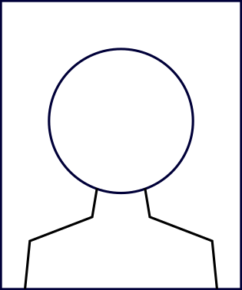
1990 年某大学理工学部電子通信学科卒業．1992 年某大学大学院理工学研究科電気工学専攻修士課程修了．同年某社(株) 入社．1997 年博士(工学)．2000 年米国某大学客員研究員．2005 年某社(株) 退職，2005年芸術科学大学大学院芸術科学研究科博士後期課程入学．芸術と科学の接点に興味を持つ．ACM, IEEE Computer Society, 芸術科学会，他会員．

芸術科学 次郎
1990 年某大学理工学部電子通信学科卒業．1992 年某大学大学院理工学研究科電気工学専攻修士課程修了．同年某社(株) 入社．1997 年博士(工学)．2000 年米国某大学客員研究員．2005 年某社(株) 退職，2005年より芸術科学大学理学部情報科学科助教授, 現在准教授．芸術と科学の接点に興味を持つ．ACM, IEEE Computer Society, 芸術科学会，他会員．

